**周测培优卷8**

一、我会填。(每空1分，共21分)

1．9＋9＋9可以写成的乘法算式是(　　　　)和(　　　　)。

2．根据“六九五十四”写出的乘法算式是(　　　　　　　　　)、(　　　　　　　　　)。

3．在(　　)里填上合适的数。

(1)14　21　(　　)　35　(　　)。

(2)27　(　　)　45　54　(　　)。

(3)60　54　(　　)　42　(　　)。

4．2个8相加，和是(　　)；2与8相加，和是(　　)；2个8相乘，积是(　　)。

5．两个一位数的积是48，这两个一位数是(　　)和(　　)。

6．口诀接龙：

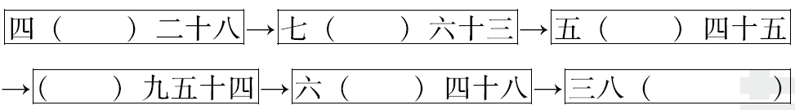

二、计算闯关。(共69分)

1．直接写出得数。(每题1分，共10分)

8＋4＝ 9×5＝ 9－3＝ 4×7＝ 8×3＝

8×7＝ 7×6＝ 42－18＝ 8×5＝ ×4＝

2．细心算一算。(每题2分，共18分)

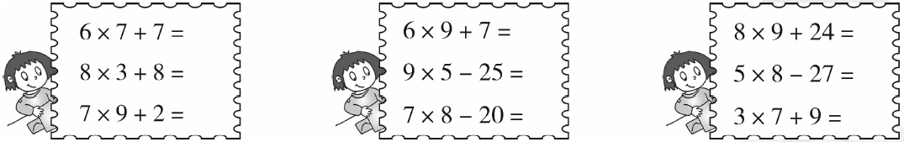

3．在括号里填上合适的数。(每空2分，共12分)

6×(　　)＝54 3×(　　)＝21 (　　)×9＝45

(　　)×2＝16 (　　)×8＝56 7×(　　)＝49

4．在C:\Users\user\Desktop\好卷\word\圈.tif里填上“>”“<”或“＝”。(每题1分，共4分)



5．在C:\Users\user\Desktop\好卷\word\圈.tif里填上“＋”“－”或“×”。(每题1分，共4分)



6．括号里最大能填几。(每题2分，共12分)

8×(　　)<70 6×(　　)<29 9×(　　)<50

(　　)×9<55 (　　)×7<65 (　　)×5<48

7．看得数写乘法算式。(至少写3道)(每题3分，共9分)

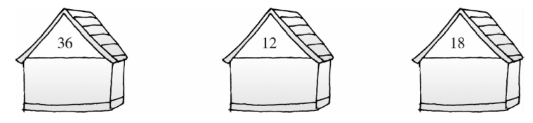

三、我会应用。(1题4分，2题6分，共10分)

1．二(3)班2名老师和38名学生观看《小兵张嘎》，下面这些座位，能坐下吗？

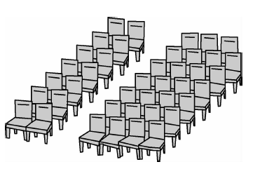

2.

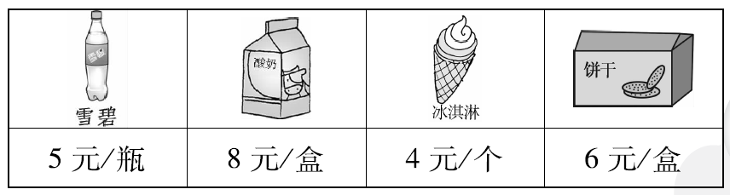

(1)买一盒饼干和一盒酸奶，需要多少元钱？

(2)买9瓶雪碧，需要多少元钱？

(3)你还能提出其他用乘法解决的问题并解答吗？

**答案**

一、1.3×9　9×3

2．6×9＝54　9×6＝54

3．(1)28　42　(2)36　63

(3)48　36

4．16　10　64

5．6　8(或8　6)

6．七　九　九　六　八　二十四

二、1.12　45　6　28　24　56　42　24　40　36

2．49　32　65　61　20　36　96　13　30

3．9　7　5　8　7　7

4．>　>　<　＝

5．×　＋　×　－

6．8　4　5　6　9　9

7．36：4×9＝36　6×6＝36　9×4＝36

12：3×4＝12　6×2＝12　4×3＝12

18：2×9＝18　3×6＝18　6×3＝18(答案不唯一)

三、1.2＋38＝40(名)

2×7＋4×6＋3＝41(个)(列式不唯一)

40<41，能　答：这些座位能坐下。

2．(1)6＋8＝14(元)

答：需要14元钱。

[点拨] 应该用加法列式就别用乘法列式。

(2)9×5＝45(元)或5×9＝45(元)

答：买9瓶雪碧，需要45元钱。

(3)买6个冰淇淋需要多少元钱？

6×4＝24(元)或4×6＝24(元)

答：买6个冰淇淋需要24元钱。(答案不唯一)